«Анам, әкем және мен – спорттық отбасымыз!»

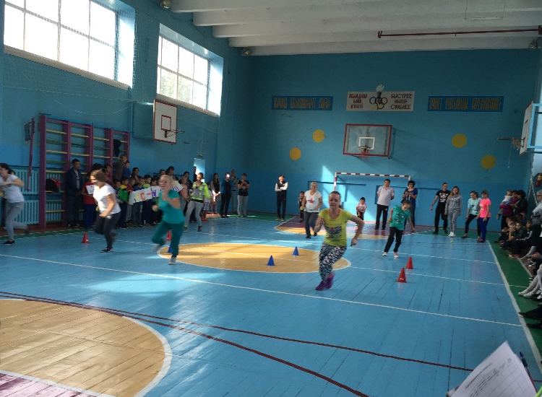
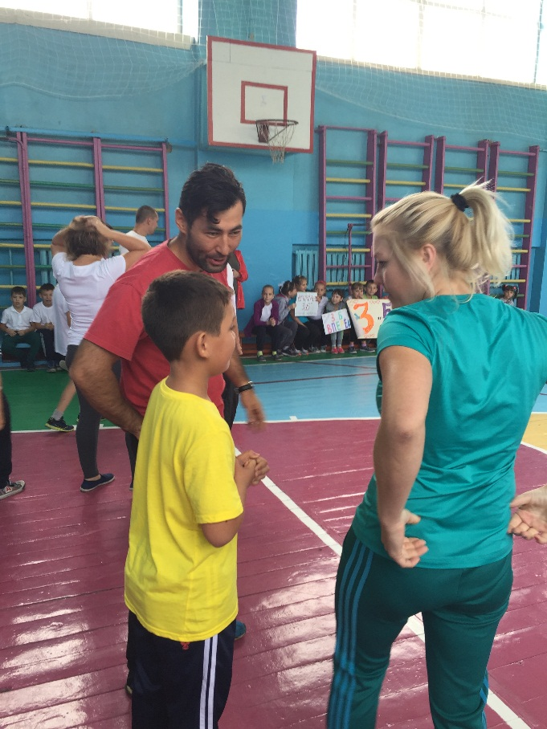
Бүкіл отбасына арналған нағыз спорттық мереке келіп жетті! «Анам, әкем және мен – спорттық отбасымыз!» жарысы отбасының бос уақытын ұйымдастыруда спортты дәріптеу үшін жүргізіледі.
Жарыс №43 ЖОББМ-нде өткізілді. Оған отбасылық командалар ғана қатыса алды. Отбасы толық болмаса туысқан адамның қатысуына рұқсат етілді. Шарамыздың басты ойы бәріне қолжетімді белсенді демалысты көрсете алу. Спорттық жарыстар оқушыларда салауатты өмір салтын қалыптастырудың тиімді құралы болып саналады. Сонымен қатар ата-ана мен бала арасындағы жақсы қарым-қатынас орнатуда да жақсы әсер етеді. «Анам, әкем және мен – спорттық отбасымыз!» жарысына қатысу және дайындалу қуанышты сәттерге толы болып, ұзақ уақытқа дейін есте қалатыны сөзсіз. Отбасының барлық мүшелері салауатты өмір салтын ұстанулары керек. Себебі, балалар ата-анасынан үлгі алады. Жарыстың үлкен қатысушылары шапшаңдықта және қызу ойында бойынша ешкімге дес бермеді. Осындай белсенді аналар мен әкелерге қарасаң олардың балалары спортшы болады деген сенім ұялайды. Осы жарыстар терең тәрбиелік мәнге де ие. Балалар жарысқа ата-аналарымен бірге қатысқандықтан, олардың көзінде ата-ана мәртебесі өсетіні анық. Осындай шаралар әрине керек. Жасөспірім ұрпақты салауатты өмір салтына жетелеу олардың болашақта дұрыс дамуына және ата-ана мәртебесінің өсуіне септігін тигізеді. Жиналған ұпайлар нәтижесінде жеңімпаз анықталды.
Барлығы өте қуанышты болды!!!

